Dubbelstolpe (Treble crochet)
Linda garnet runt virknålen (omslag) två gånger så att du har tre öglor på nålen. | 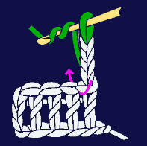
För in virknålen i femte maskan från nålen, gör ett omslag och dra igenom garnet. Du har nu fyra öglor på nålen. | 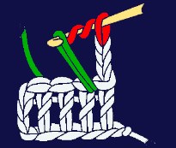
Gör ett nytt omslag och dra garnet genom de två första öglorna. (Tre öglor kvar). | 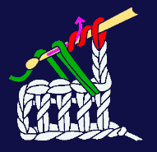
Gör ett omslag till och dra garnet genom nästa två öglor. (Två öglor kvar). | 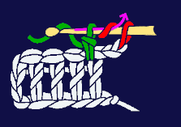
Gör ett sista omslag och dra garnet genom de sista två öglorna på nålen.  Nu är din dubbelstolpe klar! Det är i princip samma teknik som en vanlig stolpe, du gör bara ett extra omslag i början vilket gör maskan dubbelt så hög. | 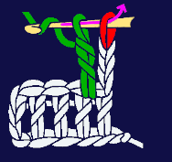
Om du virkar i rader, brukar man börja nästa varv med 4 luftmaskor för att komma upp i rätt höjd.

